DatahubIO

Dokumentacja aplikacji

Autorzy:

Bartłomiej Zapart  
Dawid Pastuszka  
Jakub Janicki  
Maciej Kazalski  
Michał Stencel

# Plik konfiguracyjny

Plik formatu .json o określonej strukturze.

Składa się z trzech zagnieżdżonych warstw:

* Grupy (zbioru wykresów),
* Wykresu (zbioru serii danych wyświetlanych na wspólnej przestrzeni),
* Danych (konkretna seria danych).

Poniżej opisano jak powinien wyglądać takowy plik: na niebiesko oznaczono nazwy wymaganych pól, natomiast w nawiasach <> opis i typ zawartości:

*"nazwa_pola"*: <opis:**typ**>,

*"nazwa_pola"*: <opis:”konkretna_wartość_możliwa_do_wpisania”>,

*"nazwa_pola"*: <opis:**typ**|”alternatywna_wartość_możliwa_do_wpisania”>,

W listach, napisy GRUPA, WYKRES i SPECYFIKACJA_DANYCH oznaczają wyjaśnione dalej obiekty.

### Struktura ogólna

{

*"groups"*: [

GRUPA[1],

GRUPA[2],

…

GRUPA[N]

]

}

### Struktura Grupy

{

*"name"*: <nazwa_grupy:**string**>,

*"description"*: <opis_grupy:**string**>,

*"charts"*: [

WYKRES[1],  
 WYKRES[2],

…

WYKRES[M]

]

}

### Struktura wykresu

{

*"description"*: <opis:**string**>,

*"startDate"*: <data_pierwszego_pomiaru:**dateTimeString**>,

*"endDate"*: <data_ostatniego_pomiaru:**dateTimeString**|”PRESENT”>,

*"chartType"*: <typ_grafu:”lineGraph”>,

*"title"*: <tytuł:**string**>,

*"xLabel"*: <nazwa_osi_OX:**string**>,

*"yLeftLabel"*: <nazwa_lewej_osi_OY:**string**>,

*"yRightLabel"*: <nazwa_prawej_osi_OX:**string**>,

*"xUnit"*: "date time", **<???>**

*"yUnit"*: "date time", **<???>**

*"leftAxis"*: {

*"unit"*: <jednostka_lewej_osi_OY:**string**>,

*"decimals"*: <ilość_miejsc_po_przecinku:**int**>

},

*"rightAxis"*: {

*"unit"*: <jednostka_prawej_osi_OY:**string**>,

*"decimals"*: <ilość_miejsc_po_przecinku:**int**>

},

*"timestampsPath"*: [

"timestamp" <???>

],

*"dataDetails"*: {

*"endpoint"*: <link_do_poboru_danych:**string**>,

*"data"*: [

SPECYFIKACJA_DANYCH[1],

SPECYFIKACJA_DANYCH[2],

…

SPECYFIKACJADANYCH[K]

]

},

*"extraData"*: <dane dodatkowe> <???>

}

### Struktura danych

{

*"name"*: <nazwa_serii_danych:**string**>,

*"from"*: <ścieżka_zagnieżdżenia_danych:**list<string>**>,

*"axis"*: <przypisanie_do_osi_danych:”left”|”right”>

}

Ścieżka zagnieżdżenia danych to lista z informacją w które pola zwracanego przez link pliku .json należy się kolejno zagłębić, aby uzyskać wartości do konkretnej serii danych, np.:  
  
dla pliku{

{

*"name"*: “somename”,

*"values"*: {

*"series_a"*: {

*"example"*: 2.3

}

*"series_b"*: {

*"something"*: 1.0

}

}

}

}  
aby uzyskać wartość 2.3 pola “example” należy podać następującą ścieżkę zagnieżdżenia:[

{

*"from"*: [

”values”,

”series_a”,

”example”

]

}

# 

# Opis aplikacji

### Uruchomienie

Należy pobrać (w wersji dla odpowiedniego systemu: mac, linux lub windows) i uruchomić plik **<>.exe**.  
  
W przypadku chęci zbudowania projektu własnoręcznie należy pobrać kod projektu, zainstalować **npm** oraz **yarn** i uruchomić następujące komendy:  
  
> **npm i**

> **npm run-script electron:package:<system: linux|windows|mac>**

### Widok

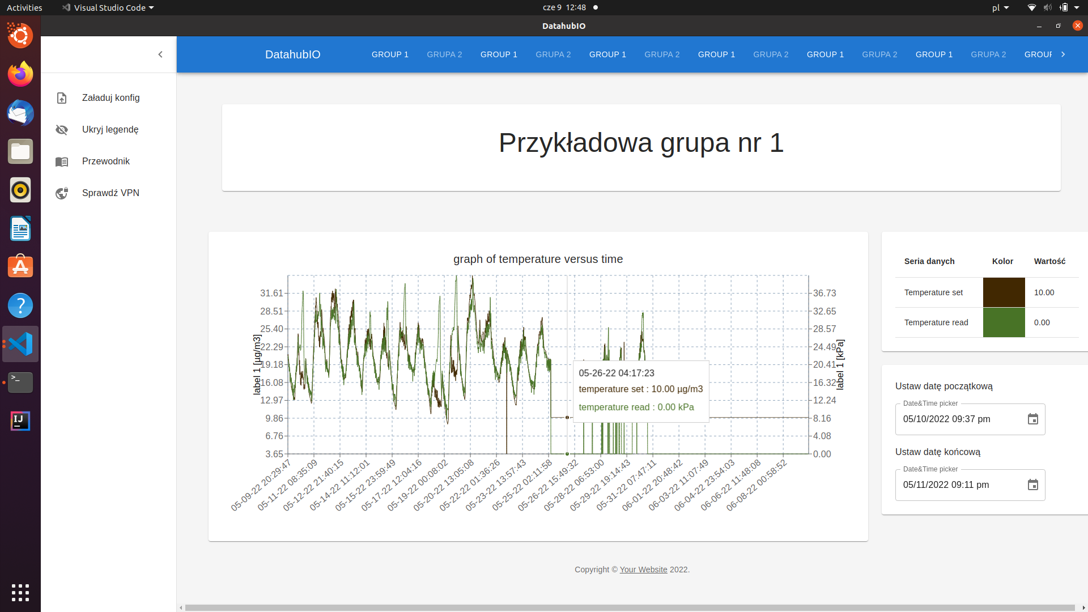

#### Pasek opcji

Udostępnia opcje:

1. załadowania nowego pliku konfiguracyjnego,
2. przełączanie widżetu legendy,
3. dostęp do przewodnika,
4. sprawdzenie stanu łącza VPN.



#### Pasek nawigacji grup

Umożliwia przełączanie się między grupami.



#### 

#### Wykresy

Wewnątrz grupy wyświetlone będą wykresy:



wraz z widrzetami (możliwymi do ukrycia przez pasek opcji) zawierającymi **legendę** oraz **sekcję zarządzania zakresem czasowym wykresu**.  


#### Komunikaty

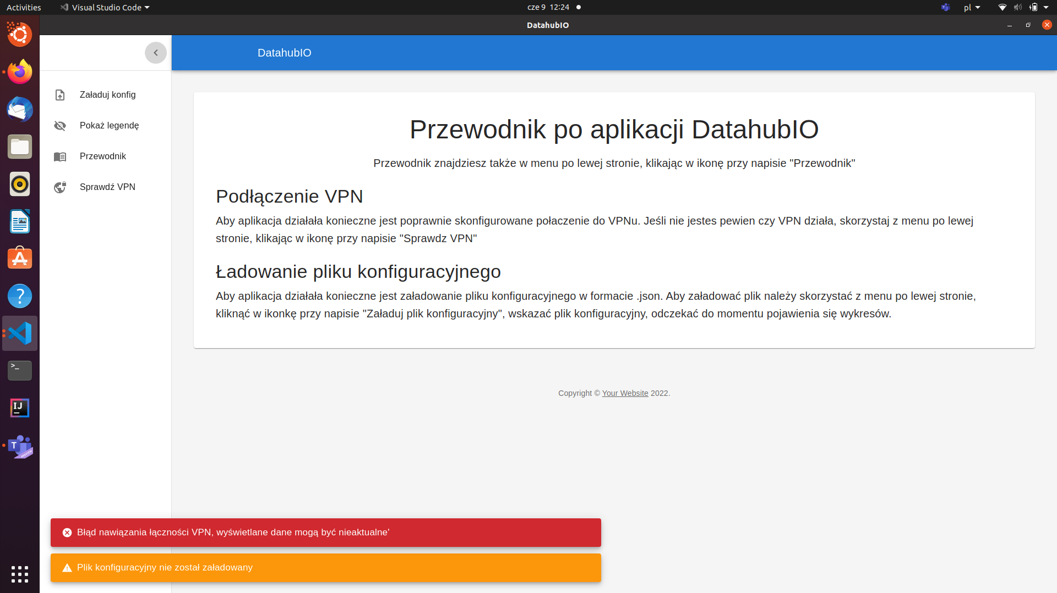

Aplikacja wyświetla cztery rodzaje komunikatów:

* dwa dotyczące łącza VPN  
    
  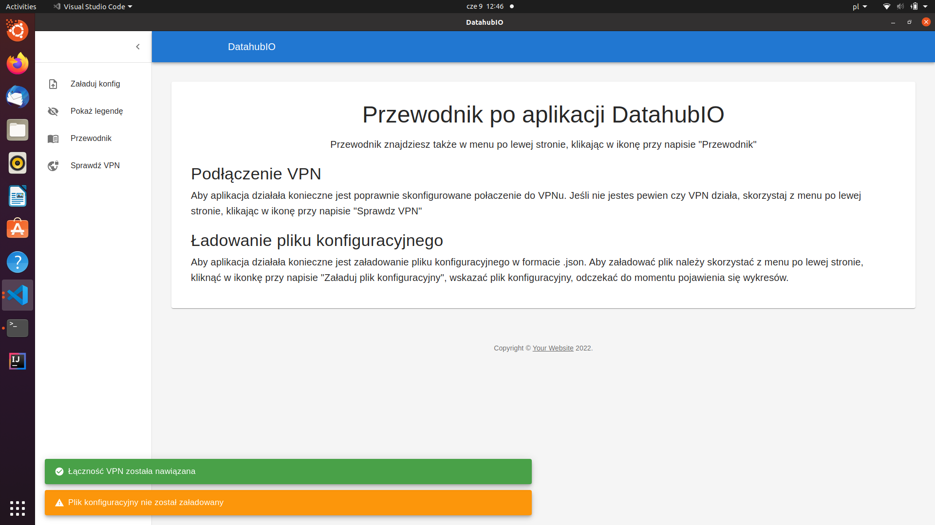
* dwa dotyczące pliku konfiguracyjnego  
    
  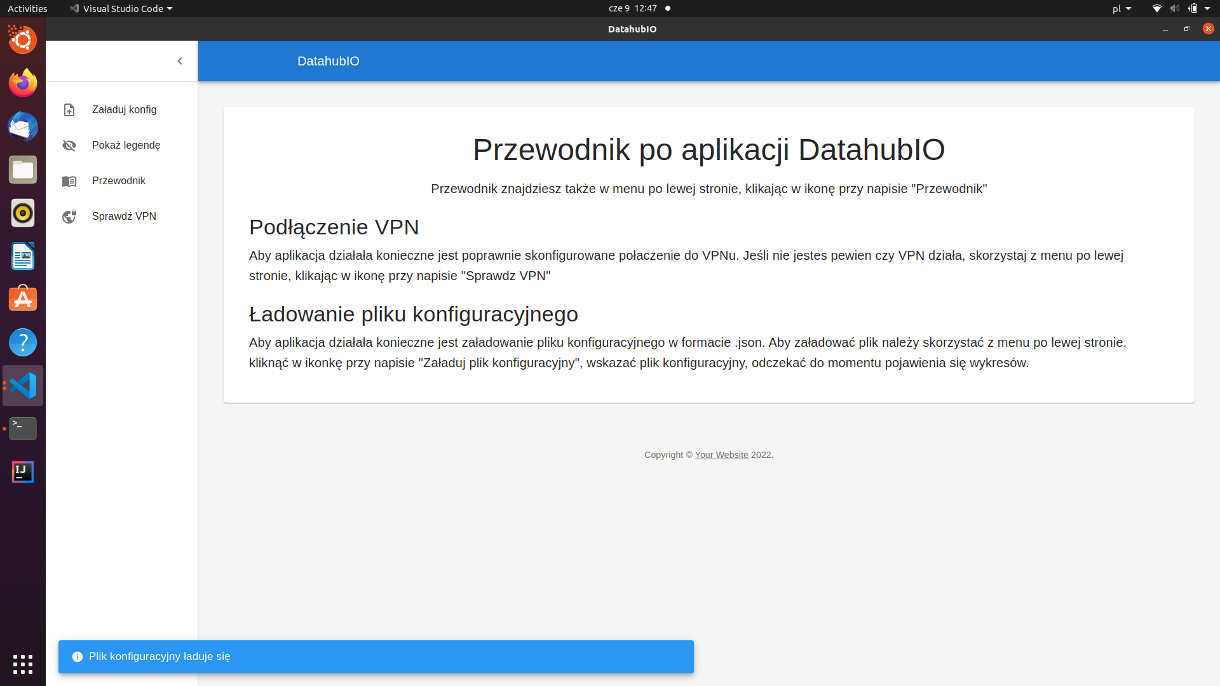

#### Przewodnik

Możliwy do otwarcia poprzez pasek opcji. Udostępnia opis ułatwiający nawigację po aplikacji.  
